# 前言

这里是《幻想空奕行 ~ Choice of the Future》的菜单需求文档。

# 功能需求：

玩家按下esc键的时候出现在游戏画面上，大致效果如图所示：

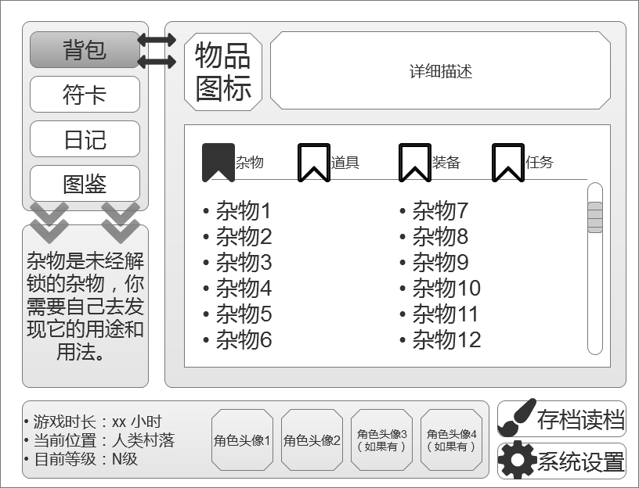

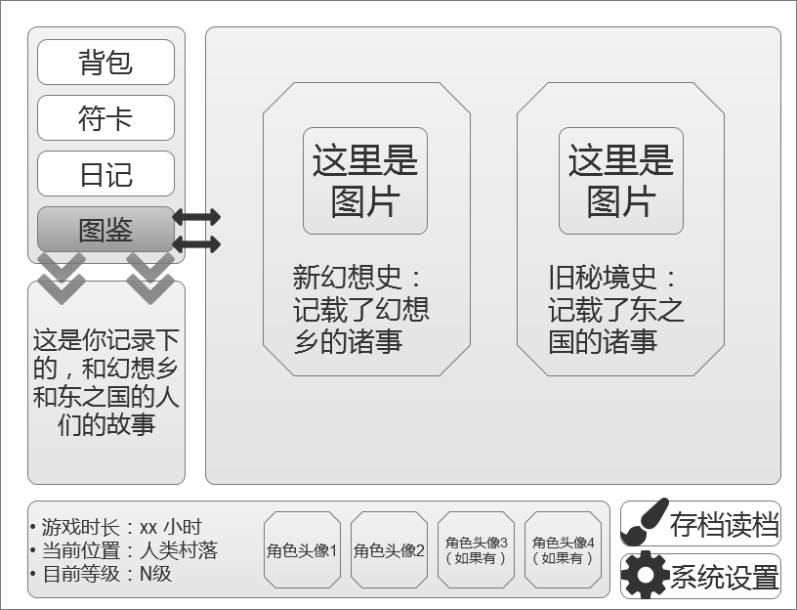

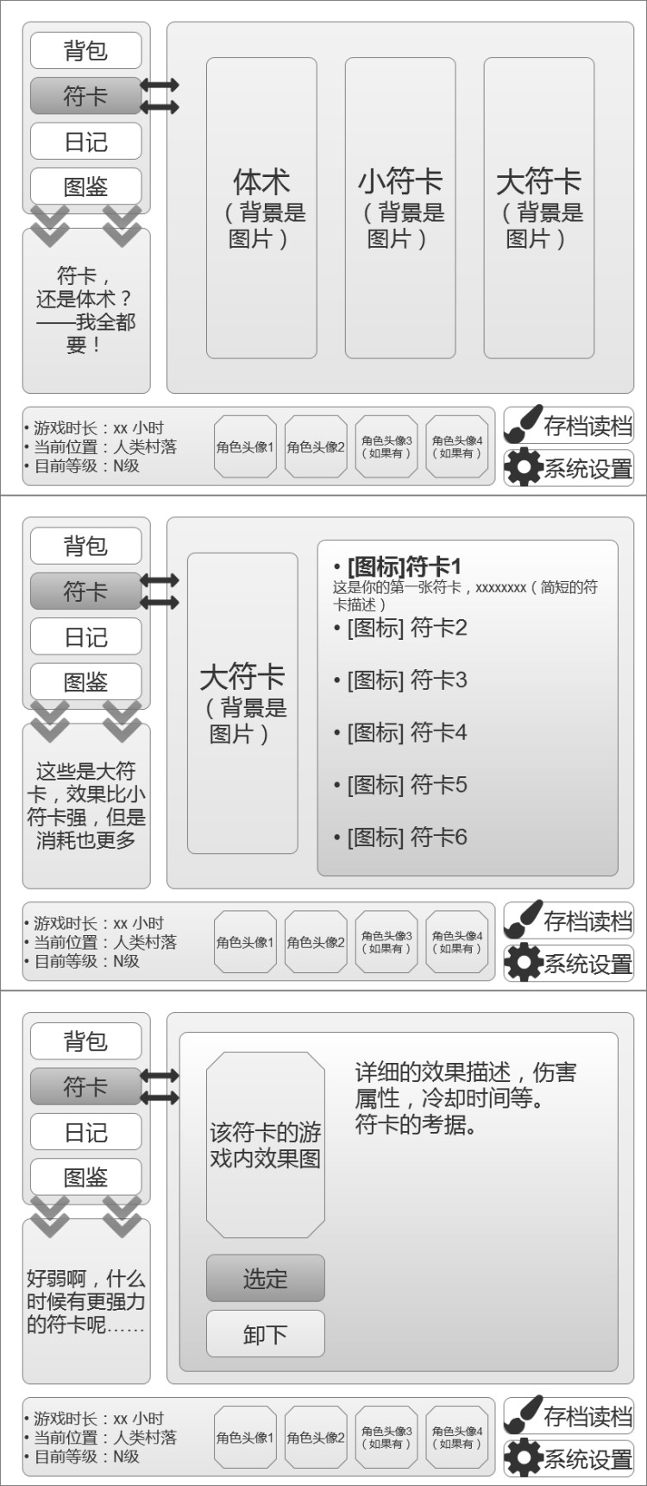

这个菜单因为比较复杂，所以暂且放一下